**Bijlage 1: Beknopte beleidstheorie terugkeerbeleid 2018 - 2025**

**Beleidscontext**

Het terugkeerbeleid in Nederland is voor een groot deel geregeld in de Europese Terugkeerrichtlijn die is verankerd in de Vreemdelingenwet 2000 (Vw) en verder uitgewerkt in het Vreemdelingenbesluit, het Voorschrift Vreemdelingen en de Vreemdelingencirculaire. Het Nederlandse terugkeerbeleid is erop gericht dat personen zonder rechtmatig verblijf Nederland en het Schengengebied verlaten. Vreemdelingen die moeten terugkeren ontvangen een zogeheten terugkeerbesluit wanneer zij niet (langer) voldoen aan de voorwaarden voor verblijf. Dit gaat vaak gepaard met een vertrekperiode van 28 dagen, waarin de vreemdeling zelfstandig kan terugkeren. Wanneer een vreemdeling niet binnen deze termijn vertrekt of wanneer geen vertrekperiode wordt gegund kan de overheid de vreemdeling uitzetten (dit heet ook wel gedwongen terugkeer). Hierbij kan als ultimum remedium vreemdelingenbewaring worden ingezet.

Nederland zet beleidsmaatregelen in op drie verschillende richtingen:

1. **Begeleiding en ondersteuning van vreemdelingen bij zelfstandig vertrek**

Centraal binnen het terugkeerbeleid staat het stimuleren van zelfstandig vertrek. Zelfstandig vertrek wordt gefaciliteerd en ondersteund door de Dienst Terugkeer en Vertrek (DTenV), door de Internationale Organisatie voor Migratie (IOM), verschillende ngo’s en het Europees Grens- en Kustwachtagentschap (Frontex) via het zogeheten European Union Reintegration Programme (EURP). De DTenV werkt met diverse partners samen. Ook binnen de Landelijke Vreemdelingen Voorziening (LVV) stond het bevorderen van zelfstandige terugkeer de afgelopen jaren centraal. Het Rijk heeft de financiering van LVV per 1 januari 2025 stopgezet. Enkele gemeenten hebben deze voorziening uit eigen middelen voortgezet.

1. **Toezichtsmaatregelen met een vrijheidsbeperkend karakter**

Een ander belangrijk onderdeel van het terugkeerbeleid is het inzetten van toezichtsmaatregelen. Deze kunnen worden ingezet gedurende het doorlopen van een verblijfsaanvraag of het beroep tegen een afwijzing daarvan, maar ook als de vreemdeling niet uit eigen beweging vertrekt. Bij toezichtsmaatregelen kan er worden gedacht aan het opleggen van een meldplicht, een gebiedsgebod of de inname van reisdocumenten. Ook vertrek onder begeleiding (van bijvoorbeeld DTenV) als zelfstandig vertrek niet lukt kan hier onderdeel vanuit maken. Als ultimum remedium kan de vreemdeling in het kader van terugkeer in vreemdelingenbewaring worden geplaatst als er zicht is op uitzetting naar het land van herkomst. Vreemdelingenbewaring kan ook worden toegepast in het kader van een overdracht naar een andere lidstaat van de Europese Unie.

Ook wordt in bepaalde omstandigheden onderdak geboden ten behoeve van het terugkeerproces. Zo wordt onder voorwaarden tijdelijk onderdak geboden aan vreemdelingen die wel meewerken aan hun vertrek maar om verschillende redenen niet direct kunnen vertrekken op de vrijheidsbeperkende locatie van het COA. Ook zijn er gezinslocaties voor vertrekplichtige gezinnen met minderjarige kinderen waarbij ouders mee moeten werken aan de voorbereiding van het vertrek.

1. **Keten- en internationale samenwerking**

Terugkeerbeleid vindt plaats in een bredere migratieketen, waarbij verschillende organisaties een andere rol spelen in het terugkeerproces en afhankelijk zijn van elkaar. Daarom is een goed functionerende keten cruciaal. Ook is succesvol terugkeerbeleid onder meer afhankelijk van de medewerking van landen van herkomst. Om gedwongen vertrek te realiseren is doorgaans medewerking van het land van herkomst nodig voor bijvoorbeeld de afgifte van noodreisdocumenten. Derhalve is Nederland voortdurend bezig om de terugkeersamenwerking met landen van herkomst te verbeteren. Dit kan op verschillende manieren. Zo zet Nederland zowel bilateraal als op EU-niveau voortdurend in op het verbeteren van de diplomatieke relaties met belangrijke landen van herkomst. In dat kader worden in Benelux-verband terugkeer- en overnameovereenkomsten gesloten met landen van herkomst met bijvoorbeeld afspraken over de termijnen waarbinnen terug- en overnameverzoeken worden gedaan. Daarnaast gaat Nederland bredere (migratie)partnerschappen aan met landen van herkomst, waar terugkeer een onderdeel van kan zijn. Ook kan Nederland in EU-verband (negatieve) visummaatregelen nemen tegen landen van herkomst die niet voldoende meewerken aan de terugkeer van hun onderdanen.

Ook kunnen er overkoepelende of overige beleidsmaatregelen worden ingezet.

**Beleidstheorie**

Het beleid omtrent terugkeer kan het beste worden weergegeven aan de hand van een beleidstheorie. De beleidstheorie is ‘het geheel van veronderstellingen waarop beleid rust’.[1] Het is gericht op de doelstelling van het beleid en de instrumenten die worden ingezet (met de bijbehorende kosten) om deze doelstelling en de bijbehorende prestaties te bereiken. Een beleidstheorie heeft de volgende elementen:

* De effecten van het beleid: welk effect beoogt het beleid te hebben voor de maatschappij
* De prestaties van beleid: prestatiedoelen van het beleid
* De instrumenten van beleid: met welke instrumenten en door welke activiteiten moeten de doelen bereikt worden
* Middelen: welke middelen worden ingezet voor de instrumenten
* Werkzame mechanismen: welke mechanismen liggen ten grondslag aan deze instrumenten; waarom zouden deze instrumenten bijdragen aan het behalen van de doelen? (de logica achter de ingezette instrumenten)
* De externe factoren: welke factoren spelen een rol in de werking van beleid die buiten de invloedsfeer van het betreffende beleid liggen

Een goede beleidstheorie is *evidence informed* en bouwt zoveel mogelijk op resultaten van wetenschappelijk onderzoek. Dit betekent bijvoorbeeld dat er instrumenten worden ingezet waarvoor wetenschappelijk bewijs bestaat dat ze bijdragen aan de gestelde doelen. De beleidstheorie kan de beleidsevaluatie faciliteren doordat de doelen worden gekoppeld aan bijbehorende input, instrumenten en output. Hierdoor kunnen doeltreffendheid en doelmatigheid van beleid goed in kaart worden gebracht.

**Doeltreffendheid van beleid (effectiviteit)[2]**

De mate waarin de beleidsdoelstellingen gerealiseerd worden dankzij het ingezette beleid en met zo min mogelijk ongewenste neveneffecten

**Doelmatigheid van beleid (efficiëntie)**

De mate waarin de prestaties en effecten van beleid tegen de laagst mogelijke inzet van (financiële) middelen en ongewenste neveneffecten worden bewerkstelligd, dan wel de mate waarin met de inzet van een bepaalde hoeveelheid (financiële) middelen de maximale prestaties en effecten van beleid worden gerealiseerd tegen zo min mogelijk ongewenste neveneffecten

Hieronder wordt een beknopte beleidstheorie weergegeven, waarbij de hoofdoelstelling van het terugkeerbeleid in kaart wordt gebracht, alsook een beknopt overzicht van de ingezette instrumenten om deze doelstelling te behalen.

**Doelstelling:** terugkeerbeleid moet eraan bijdragen dat vreemdelingen zonder rechtmatig verblijf in Nederland vertrekken en dat zo het relatieve aantal vreemdelingen zonder rechtmatig verblijf in Nederland afneemt.

Onderstaande figuur geeft een visuele weergave van de beleidstheorie waarbij de bovengenoemde elementen aan bod komen.

Figuur 1. Visuele weergave beleidstheorie terugkeerbeleid.

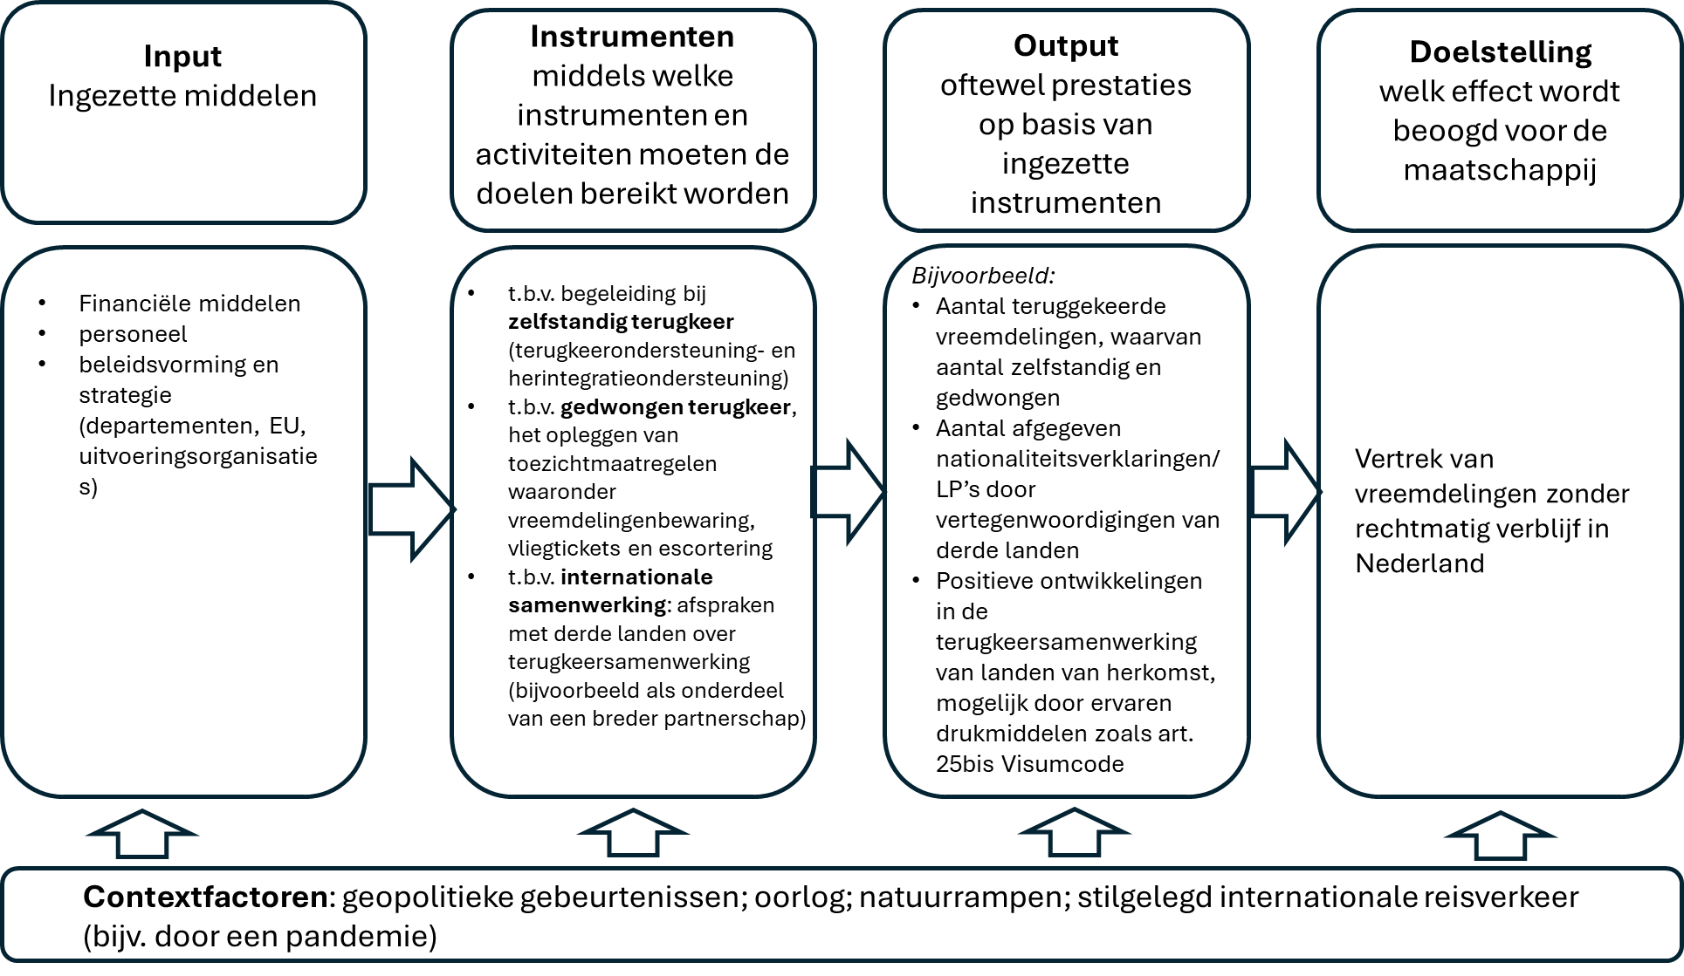

Een belangrijke *randvoorwaarde* van het terugkeerbeleid en de uitvoering ervan is dat er oog is voor de menselijke maat en het perspectief van de migrant. Daarnaast maakt het terugkeerbeleid twee belangrijke *aannames* die geen onderdeel van de doelstelling zijn. Ten eerste wordt aangenomen dat succesvol terugkeerbeleid ook zou kunnen bijdragen aan verhoogde draagvlak voor (overige) migratiebeleid onder de bevolking. Ten tweede wordt aangenomen dat succesvol terugkeerbeleid een preventieve werking zou hebben ten opzichte van irreguliere migratie.

Het is ook belangrijk om kort stil te staan bij de **werkzame mechanismen** die ten grondslag liggen aan de ingezette instrumenten. Werkzame mechanismen zijn de processen die ertoe leiden of eraan bijdragen dat een gewenst effect optreedt[3]. De werkzaamheid van de ingezette instrumenten is voor een groot deel gebaseerd op het beïnvloeden van *gedrag*, namelijk de beslissing van een vreemdeling zonder rechtmatig verblijf om terug te keren. Dit kan gericht zijn op het inzetten van positieve prikkels (denk aan instrumenten zoals terugkeer- en herintegratieondersteuning) alsook negatieve prikkels (denk aan instrumenten zoals gedwongen vertrek). Daarnaast wordt ook verwacht dat de mate van het faciliteren van gedwongen vertrek, waarvoor de overheid afhankelijk is van het land van herkomst, invloed zal hebben op het realiseren van terugkeer. Ook op vrijwillig terugkeer kan dit een effect hebben. Daarbij is de gedachte dat de vreemdeling eerder genegen is mee te werken aan vertrek en vrijwillig terug zal keren wanneer het vooruitzicht van gedwongen terugkeer een reële optie is. Hiervoor zijn een deel van de ingezette instrumenten gebaseerd op werkzame mechanismen zoals *het* *bevorderen van samenwerking met* of *het uitoefenen van druk* *op* herkomst landen. De externe partij die wordt ingeschakeld om de periodieke rapportage uit te voeren dient de relatie tussen middelen, instrumenten en output duidelijk in kaart te brengen, door zich ook te verdiepen in de verwachte werkzame mechanismen.

Ten slotte zijn ook recente ontwikkelingen belangrijk, vooral om vooruit te blikken naar toekomstig beleid. Zo heeft het Europees Asiel- en migratiepact gevolgen voor het terugkeerbeleid, met name door de asielgrensprocedure in bepaalde situaties te verplichten. Verder heeft de Europese Commissie in het voorjaar van 2025 een voorstel gedaan voor een Terugkeerverordening, ter vervanging van de huidige Terugkeerrichtlijn met als doel om de terugkeerprocedure te versnellen en te versimpelen. Dit voorstel legt de nadruk op meer plichten voor de vreemdeling, gevolgen bij het niet meewerken aan terugkeer, aanscherping van de regels voor vreemdelingen die een veiligheidsrisico vormen en de samenwerking tussen EU-lidstaten, waaronder het wederzijds erkennen van terugkeerbesluiten.

1. Hoogerwerf, A., Herweijer, M., & Van Monfort, A.J.G.M. (2021). Overheidsbeleid: Een inleiding in de beleidswetenschap.
2. [wetten.nl - Regeling - Regeling periodiek evaluatieonderzoek 2022 - BWBR0046970](https://wetten.overheid.nl/BWBR0046970/2022-07-27#Paragraaf4)
3. [Wat-verandert-de-waarde-van-werkzame-mechanismen.pdf](https://www.movisie.nl/sites/default/files/2019-06/Wat-verandert-de-waarde-van-werkzame-mechanismen.pdf)